Årets agilityhund 2018
Tilldelas den hund som har de 20 bästa resultaten under 2018.
De 10 bästa resultaten i agility, de 10 bästa i hopp från svenska officiella tävlingar samt resultaten från JBHK:s klubbmästerskap erövrade under perioden mellan den 1 januari till den 31 december innevarande kalenderår räknas. Ägaren/föraren måste tävla för JBHK. Lagtävlingar räknas ej.
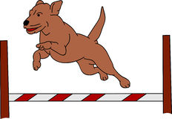
Gemensamt för alla klasser:
Placering Poäng
1 100
2 90
3 80
4 70
5 60
6 50
7 40
8 30
9 20
10 10
Om man inte får ihop 10 resultat enligt ovan så får man lägga till placeringar efter 10:e plats, dessa ger då 5 poäng per övriga ej diskade resultat. Diskade resultat ger inga poäng.
Klass 1 får 1 poäng för varje startande i klassen.
Klass 2 får 2 poäng för varje startande i klassen.
Klass 3 får 3 poäng för varje startande i klassen.
Ex: Start i klass 1. 60 startande, 4:e placering. Poäng: 60 + 70 = 130
Start i klass 2. 25 startande, 9:e placering. Poäng: 50 + 20 = 70
Start i klass 3. 15 startande, 8:e placering. Poäng: 45 + 30 =75
I klubbmästerskapet får varje startande 20 poäng utöver de poäng man samlar på sig enligt placering.
Årets kämpe 2018

Tilldelas den hund som har gjort flest antal starter under 2018 oavsett resultat.
Den som gjort flest antal starter under innevarande kalenderår, oavsett resultat. Med andra ord räknas alla genomförda lopp. Kopiera dina resultat från sagiktävling och skicka in till agilitymailen. agility@jbhk.se

Årets nykomling 2018

Tilldelas den hund som har de 20 bästa resultaten i klass 1 under 2018.
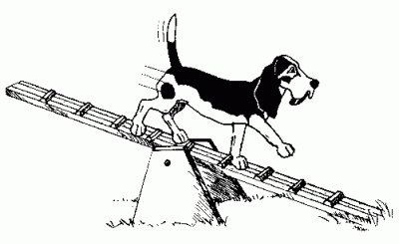
Alla som under året har tävlat klass 1 har chansen att skicka in sina resultat och tävla om att bli årets nykomling. De 10 bästa resultaten i agility klass 1, de 10 bästa i hopp klass 1 från svenska officiella tävlingar samt resultaten från JBHK:s klubbmästerskap erövrade under perioden mellan den 1 januari till den 31 december innevarande kalenderår räknas. Ägaren/föraren måste tävla för JBHK. Har ekipaget blivit tilldelad titeln kan den inte bli det igen.
Placering Poäng
1 100
2 90
3 80
4 70
5 60
6 50
7 40
8 30
9 20
10 10
Om man inte får ihop 10 resultat enligt ovan så får man lägga till placeringar efter 10:e plats, dessa ger då 5 poäng per övriga ej diskade resultat. Diskade resultat ger inga poäng.
Förutom ovan poäng får du 1 poäng för varje startande i klassen.
Ex: 60 startande, 4:e placering. Poäng: 60 + 70 = 130
30 startande, 1:a placering. Poäng 30 + 100 = 130
50 startande, 2:a placering. Poäng 50 + 90 = 140

Spara ner dokumentet på din dator, fyll i dina bästa resultat och räkna ut dina poäng i mallen nedan. Skicka sedan in dokumentet till agility@jbhk.se senast den 25 mars.
Årets agilityhund 2018

Agility
Hopp

Tävlingsplats | klass | Placering | Antal startande | Poäng | Tävlingsplats | Klass | Placering | Antal startande | Poäng

TOTALT:
KM: placering: | Poäng:

Tävlingsplats | klass | Placering | Antal startande | Poäng | Tävlingsplats | Klass | Placering | Antal startande | Poäng
TOTALT
Poäng
KM Placering
Agility
Hopp
Årets nykomling 2018

